Numer zlecenia i nazwa i akronim projektu:  Strona internetowa – FindMeApp |  | Zleceniodawca:  PJWSTK |  | Zleceniobiorca:  PJWSTK
Zespół projektowy:  Brzóska Łukasz |  | Odpowiedzialny za dokument:  Brzóska Łukasz |  | Opiekun projektu:  Łabuda Marta
Historia dokumentu
Wersja | Opis modyfikacji | Rozdział / strona | Autor modyfikacji |  | Data
1.0 | Wstępna wersja projektu | całość | Brzóska Łukasz |  | 10.10.2019
{wersja} | {np. poprawka wstępnego opisu} | {np. punkty 3.3 i 4} | {nazwisko, imię} |  | {data zmiany}

Opis etapu: Celem etapu jest określenie założeń projektu (cele, zakres, ograniczenia, priorytety), przedstawienie wizji docelowego rozwiązania – kształtu systemu i strategii procesu wytwórczego oraz opisanie poszczególnych etapów, przedstawienie harmonogramu prac projektowych i konstrukcyjnych.

Oczekiwane produkty: Wstępny Plan Projektu w postaci dokumentu o nazwie GRX(XYZ)-WPP-WER0.doc o strukturze według poniższego szablonu. W czasie jego tworzenia należy wykorzystać dostępne w laboratoriach lub freeware narzędzia CASE.

Założenia projektu
{Klient i problemy biznesowe; Krótki opis projektu, jego uwarunkowania i priorytety}
Klientami aplikacji będą osoby chcące zapoznać nowe osoby.
Projekt ma na celu dostarczenie aplikacji umożliwiającej stworzenie własnego profilu i wyszukiwanie profili innych użytkowników co pozwoli na poznanie oraz kontakt między użytkownikami portalu.

Cele i zakres projektu
- Wprowadzenie na rynek nowego portalu
- Umożliwienie singlom znalezienie drugiej połówki
- Stworzenie miejsca w którym będzie można poznać innych użytkowników

Spodziewane produkty
- Aplikacja internetowa realizująca założenia projektu.

Udziałowcy
- Brzóska Łukasz – projektant
- Łabuda Marta – opiekun projektu

Uwarunkowania, ograniczenia, założenia strategii
- Okres 3 miesięcy na realizację projektu
- Ograniczenie - System przygotowywany przez jedną osobę
- Środowisko realizacji projektu: zasoby własne (komputer osobisty)
- Brak doświadczenia zespołu projektowego

Priorytety
- Możliwość rejestracji i logowania
- Możliwość dodawania zdjęć
- Możliwość edycji profilu
- Możliwość wyszukiwania innych użytkowników
- Możliwość komunikacji z innymi użytkownikami

Projekty powiązane i partnerzy zewnętrzni
System jest niezależnym projektem.

Analiza ryzyka
Nr. | Nazwa | Opis | Stopień zagrożenia
1. | Czynnik ludzki | Rezygnacja z projektu, choroba, błędy | Wysoki
2. | Doświadczenie | Niewielkie doświadczenie zespołu przy tworzeniu rozbudowanego systemu | Wysoki
3. | Czas | Ograniczenia spowodowane nauką na uczelnię, pracą oraz sprawami prywatnymi członków zespołu | Średni
4 | Finansowy | Brak środków na wykonanie projektu,  Ograniczone zasoby finansowe członków zespołu | Niski

Wizja rozwiązania

Kształt systemu:
- System będzie obsługiwany przez przeglądarkę internetową
- System będzie pozwalał na stworzenie i edytowanie swojego profilu w aplikacji (dodawanie zdjęć , informacji o profilu)
- System będzie umożliwiał komunikowanie się z innymi użytkownikami za pomocą komunikatora
- System będzie umożliwiał filtrowanie profili innych użytkowników ze względu na płeć i wiek
- System będzie umożliwiał dodawanie profili innych użytkowników do sekcji „ulubione”
Organizacja działania:
- Utworzenie dokumentacji projektowej
- Utworzenie bazy danych dla aplikacji
- Utworzenie aplikacji
- Implementacja systemu
- Wdrożenie wersji beta aplikacji

Rozwiązania techniczne

Aplikacja internetowa:
- Back-end – C# , ASP .NET CORE 3.0
- Front-end – SPA Angular 8
Serwer do przechowywania zdjęć:
- Cloudinary

Technologia i zamierzone środowisko
Docelowym środowiskiem systemu będzie prywatny serwer znajdujący się u klienta.
Podczas procesu wytwórczego oraz testowania system będzie znajdował się na prywatnym serwerze projektanta.

Proces wytwarzania

Projekt będzie wykonywany przyrostowo-ewolucyjnie. Na początku udostępniona będzie podstawowa wersja oprogramowania która będzie rozwijana wraz z kolejnymi przyrostami.

Strategia prowadzenia prac

- Model przyrostowy-ewolucyjny jest jedną z technik wytwarzania oprogramowania która jest stosowana między innymi jeśli klient dopuszcza dostarczanie systemu etapami w okrojonej funkcjonalności.
Fazy:
  - planowanie – określenie wymagań, wykonanie wstępnego projektu całości systemu
  - wybór pewnego podzbioru funkcji systemu
  - szczegółowy projekt (wg. modelu kaskadowego) oraz implementacja konkretnej części systemu, która realizuje wybrane wcześniej funkcje
  - testowanie zrealizowanego fragmentu oraz dostarczenie go klientowi
  - Etapy od 1 do 4 powtarzamy do momentu dostarczenia finalnej wersji oprogramowania

Do zalet „modelu przyrostowego” niewątpliwe zaliczyć możemy między innymi częste kontakty z klientem, brak konieczności definicji całości wymagań w początkowej fazie projektu czy też możliwość wczesnego wykorzystania przez klienta fragmentów systemu.

Do wad możemy przypisać dodatkowy koszt pracy spowodowany niezależną realizacją fragmentów systemu lub też potencjalne trudności związane z podziałem prac.

- Model kaskadowy (ang. waterfall model) polega na wykonywaniu podstawowych czynności jako odrębnych faz projektowych, kolejno po sobie. Każda czynność to schodek (kaskady)
Fazy:
- Definiowanie wymagań
- Projektowanie systemu i oprogramowania
- Implementacja i testowanie jednostkowe
- Integracja i testowanie
- Działanie i pielęgnacja

Zaletą modelu kaskadowego jest zidentyfikowanie podstawowych faz rozwoju oprogramowania i uporządkowanie procesu tworzenia oprogramowania (ułatwia to planowanie i zarządzanie wykonaniem)

Wadą modelu kaskadowego jest rygorystyczne określenie następstwa faz (co może utrudniać realizację).
W konsekwencji, jeżeli pewne błędy zostają popełnione w fazie określania wymagań lub projektowania, a wykryte w fazie testowania lub użytkowania, koszt ich usunięcia okazuje się bardzo wysoki

Etapy zadania

- Definiowanie wymagań:
Zebranie i zdefiniowanie wymagań na system. Produktem tego etapu jest dokument „Dokument Założeń Wstępnych” oraz „Wstępny Plan Projektu”.
Na podstawie tego dokumentu są pisane kolejne dokumenty uszczegóławiające projektowany system.
Potencjalnym zagrożeniem etapu może być różna wizja projektanta oraz klienta na gotowy system.
- Projekt systemu i oprogramowania:
Zdefiniowanie architektury systemu (elementów sprzętowych i programowych). Zdefiniowanie interfejsów i interakcji między poszczególnymi elementami. Produktem tego etapu jest dokument „Specyfikacja Wymagań Systemowych”.
Dokument ten zawiera uszczegółowiony projekt systemu.
Potencjalnym zagrożeniem etapu może być niedokładny opis wymagań systemu.
- Implementacja i testowanie jednostkowe :
Celem tego etapu jest zaimplementowanie dostarczonych w specyfikacjach wymagań oraz ich przetestowanie. Wykrycie jak największej liczby błędów i poprawy ich. Produktem tego etapu jest przetestowana i zaimplementowana aplikacja.
Potencjalnym zagrożeniem jest niewłaściwe zaimplementowanie funkcjonalności systemu oraz brak wykrycia potencjalnych błędów.
- Integracja i testowanie:
Zintegrowanie jednostek programowych do kompletnego systemu. Sprawdzenie, czy kompletny system spełnia specyfikację. Produktem tego etapu system gotowy do użycia w produkcji.
Potencjalnym zagrożeniem jest zmiana problem z integracją systemu z serwerem oraz brak wykrycia potencjalnych błędów.
- Działanie i pielęgnacja:
Przekazanie systemu do użytkowania. Modyfikacja systemu zgodnie ze zmianą wymagań. Produktem tego systemu jest działający system oraz pełna dokumentacja. Potencjalnym zagrożeniem etapu jest bankructwo firmy uniemożliwiając pielęgnację systemu.

- Infrastruktura

Zakładane zasoby
Zespół projektowy dysponuje następującymi środkami:
- Komputer osobisty
- Oprogramowanie dostarczone przez uczelnie oraz open-source
- Literatura dostarczona przez uczelnie oraz zakupiona przez zespół
- Wiedza nabyta podczas zajęć na uczelni
- Wiedza nabyta z kursów/ szkoleń
- Doświadczenie nabyte podczas tworzenia projektów

Organizacja zespołu, odpowiedzialność
Za wytworzenie dokumentacji oraz implementacje systemu będzie odpowiedzialny zespół projektowy w skład którego wchodzi jedna osoba.
Za sprawdzenie dokumentacji oraz działania systemy będzie odpowiedzialny opiekun projektu.

Infrastruktura techniczna
System będzie korzystać z prywatnych zasobów zespołu projektowego.
System kontroli wersji: GitHub

Infrastruktura dokumentacyjna
Dokumenty będą zapisywane na lokalnym dysku należącym do zespołu projektowego oraz będzie znajdował się w chmurze na dysku Google.

Ramowy harmonogram

Ograniczenia i uwarunkowania
- Ograniczenie czasowe
- Ograniczenie spowodowane brakiem doświadczenia komercyjnego przy tworzeniu projektów
- Ograniczenie spowodowane ilością osób w zespole projektowym

Zadania i produkty
- Strona internetowa
- Aplikacja internetowa
- Stworzenie pełen dokumentacji systemu (DZW, SWS, WPP)

Oszacowanie czasu i czasu realizacji etapów

- Rozpoczęcie prac projektowych 09-2019
  - Definiowanie wymagań
  - Projektowanie systemu
  - Projektowanie oprogramowania
- Rozpoczęcie implementacji i testowania 12-2019
  - Implementacja
  - Testowanie
  - Integracja i testowanie
- Wdrożenie systemu 01-2020
  - Wdrożenie aplikacji

Harmonogram projektu (wykres Gantt’a)

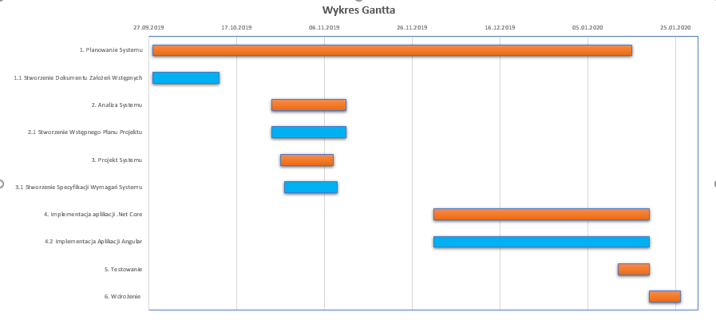

Załączniki
- DZW
- SWS
- Wykres Gantt’a

